Semaine du 28/11/22

1. Correction des exercices
<hidden>
Exercice sur la schématisation des circuits
a. 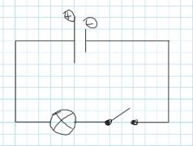
b.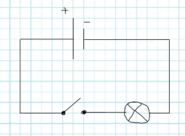
c.
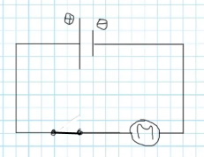ad7ade1a95d1600afb6039090067cd51.jpg
d. 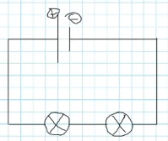
e. 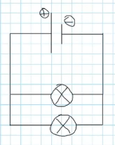
f. 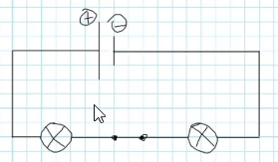
</hidden>

2. TP cours
<hidden>
Un circuit électrique comporte plusieurs dipôles . Ils se branchent par leurs bornes. Ils forment une boucle.
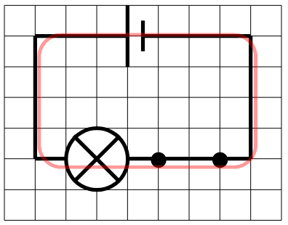
En rouge : boucle de courant.

III. Le court circuit d'un générateur
Avant le court-circuit :
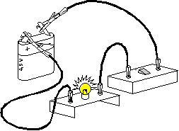
Après, la lampe ne brille plus :
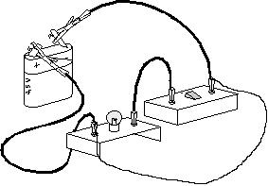
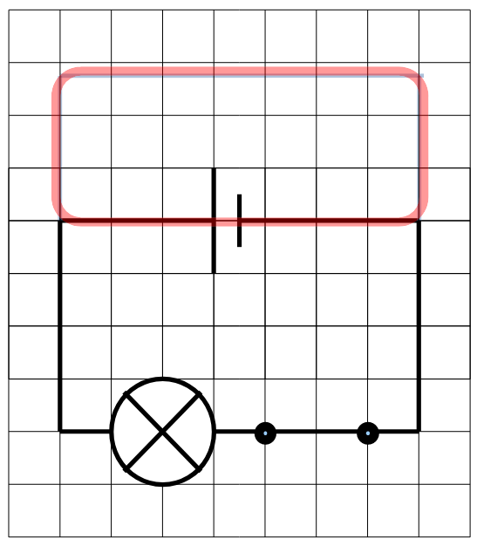
Un générateur est mis en court-circuit lorsque ses bornes sont reliées par un fil de connexion.
Un générateur ne doit jamais être mis en court-circuit, car l'échauffement des fils de connexion peut entraîner un incendie.
Un fusible permet de protéger un circuit. Il ouvre le circuit en fondant si le courant devient trop important.
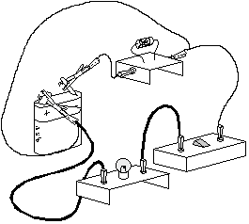 | 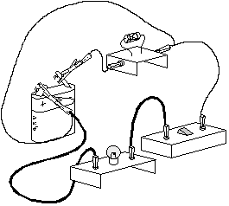
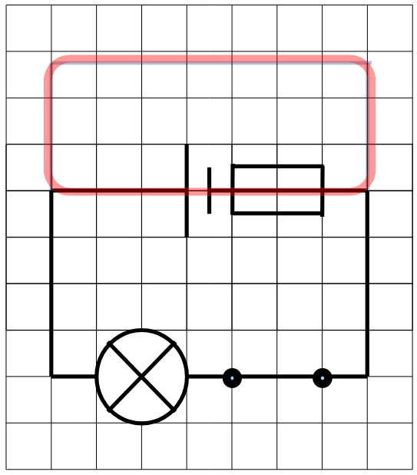 | 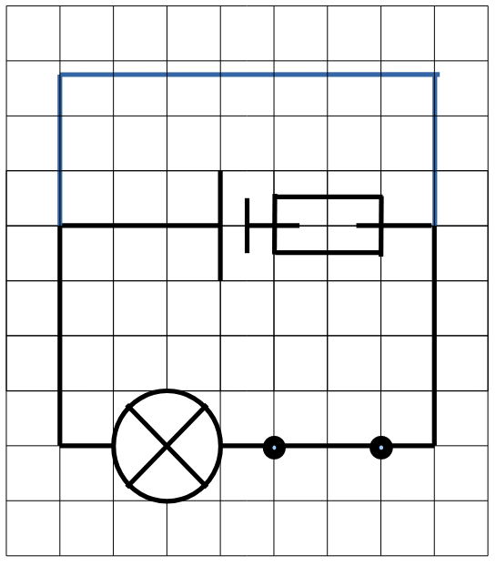

IV. Et la prise électrique dans tout ça ?
Une prise électrique est un générateur très dangereux et il y a risque d'électrocution.
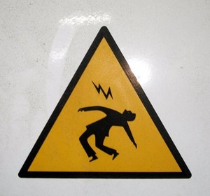
</hidden>

3. TP - Cours le électrique
<hidden>

Chapitre IXb : Le courant électrique

I. Utilisation de la diode
<font inherit/inherit;;inherit;;transparent>Une DEL ne laisse passer le courant électrique que s'il se déplace dans le sens de la flèche du symbole de la DEL.</font>
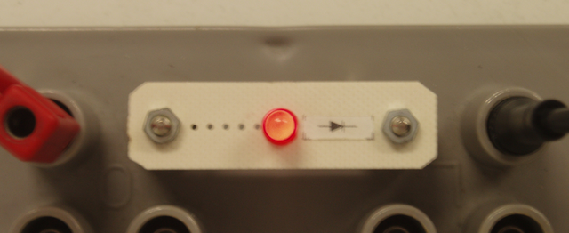
Le courant passe, la diode électroluminescente DEL brille.
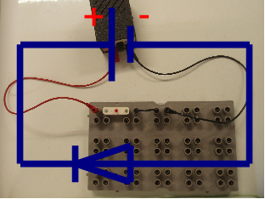 | 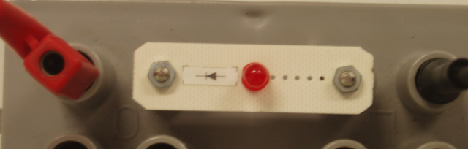

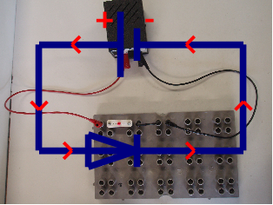travaux_decoration_roue_image_6.png
</hidden>

4. A faire pour la semaine prochaine
Ex 15 p 151

